Отчет о работе учебно-консультационного пункта № 7
муниципального образования Степанцевское
за март 2018 года.

- В рамках проведения года культуры безопасности в марте 2018 года были изготовлены памятки-листовки о правилах пожарной безопасности в быту и правилах безопасного использования газового оборудования, которые размещены на досках объявлений и на досках информации многоквартирных домов

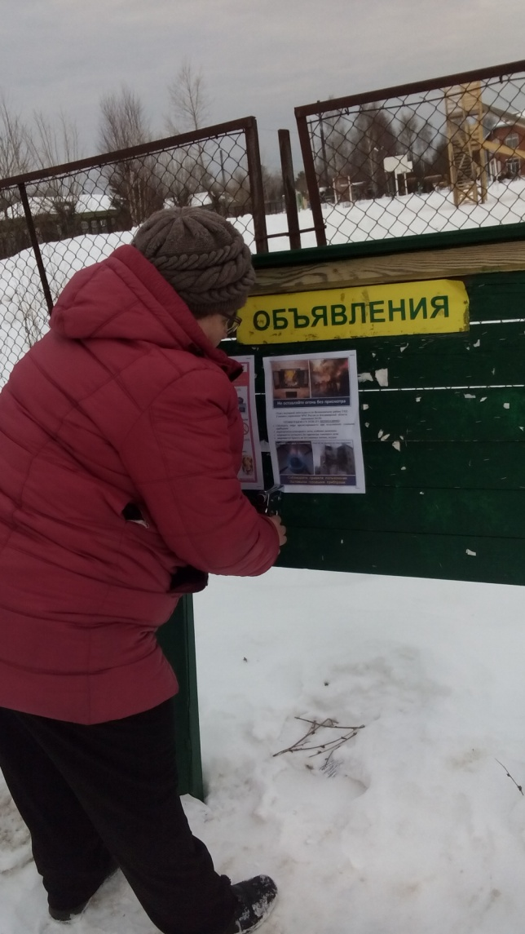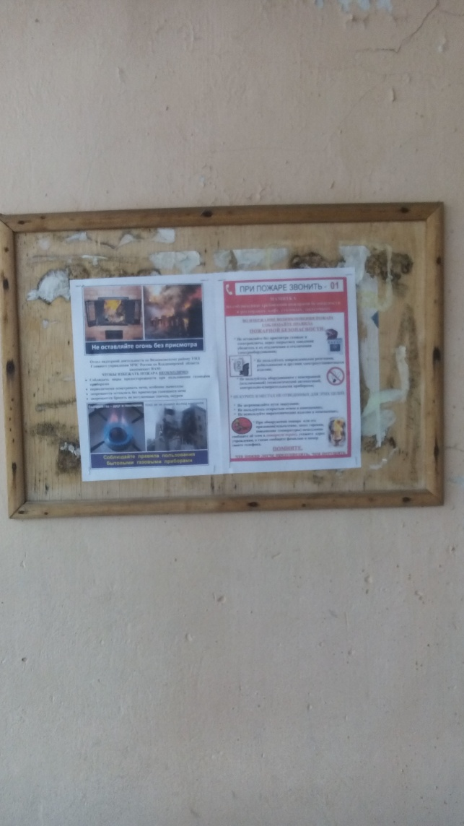

Также изготовлены баннеры, посвященные Году культуры безопасности, которые размещены на административных зданиях в п.Степанцево, д.Буторлино и д.Эдон.

Начальник УКП
муниципального образования Степанцевское М.В.Бровкина

